刊物及论文检索操作方法
一、外文收录检索办法
论文如被SCI、EI等收录，可到我校图书馆信息技术部(联系电话：83465067）或其他有资质的检索结构出具检索证明，有以上检索证明后，不再需要期刊检索证明。
二、国内期刊检索流程
1.登录以下网址：
http://www.gapp.gov.cn/zongshu/magazine.shtml
2.输入期刊名称、验证码，点击“查询”，出现如下页面
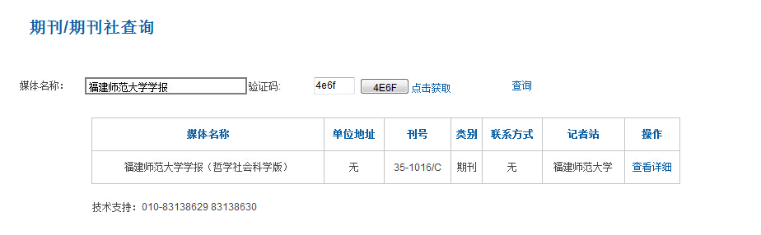
3.点击“查看详细”，打印如下页面：
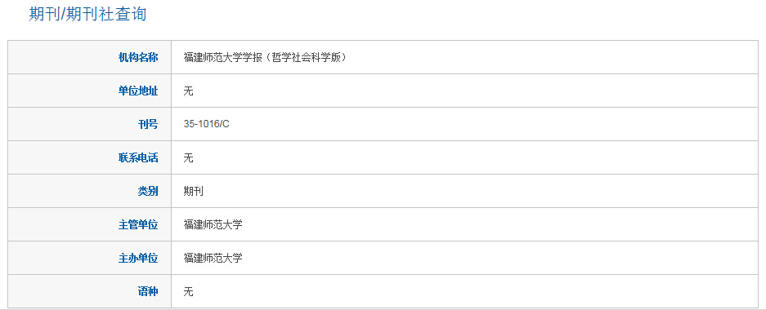
三、著作检索流程
1.登录以下网址
http://www.gapp.gov.cn/zongshu/serviceListcip.shtml?CIPNum=2012280296&ValidateCode=SD12
2.输入CIP核字号等相关信息，点击“搜索”,出现如下页面：
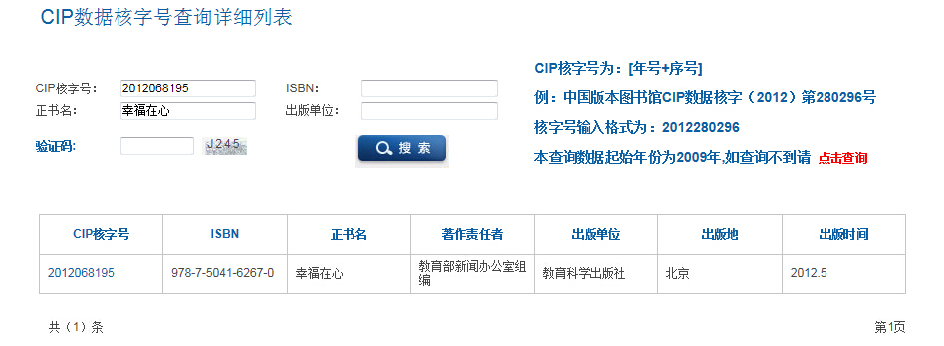
3.点击CIP核字号，如上图“2012068195”，打印如下页面：
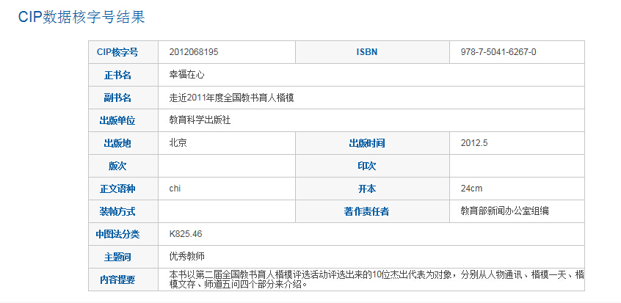
四、 发表论文“中国知网（CNKI）”检索流程
1.登录以下网址
http://epub.cnki.net/kns/brief/result.aspx?dbprefix=scdb&action=scdbsearch&db_opt=SCDB
2.输入检索内容，点击查询；
3.点击论文题名，打印如下页面：
